[Thực hành] Chức năng thay đổi font-size

Mục tiêu
Nắm bắt được về component data binding trong Angular.

Mô tả
Tạo ứng dụng thay đổi font size của 1 phần tử (đoạn text chẳng hạn)

Hướng dẫn
Bước 1: Mở cửa sổ terminal và gõ lệnh ng new angular-change-font-size để tạo mới một dự án Angular
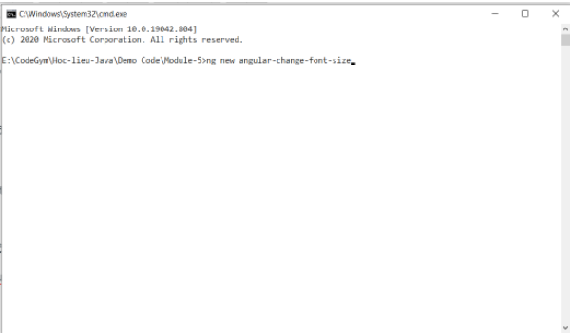
Tại cửa sổ tiếp theo gõ chữ y và ấn enter
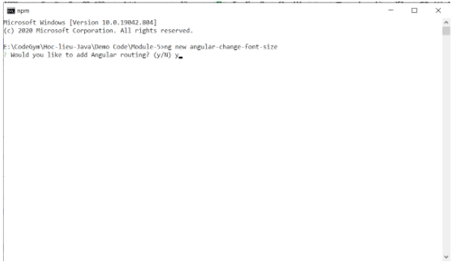
Tiếp theo chọn CSS và ấn enter và chờ ứng dụng được khởi tạo
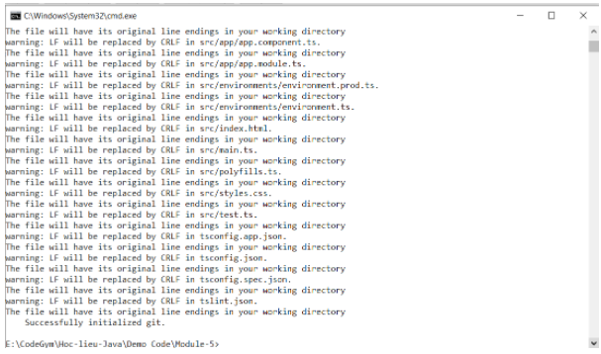
Ứng dụng đã được tạo thành công
Bước 2: Mở dự án vừa tạo bằng Webstorm
Bước 3: Mở cửa sổ terminal trong Webstorm và gõ lệnh ng g c font-size-editor để tạo một component mới trong dự án
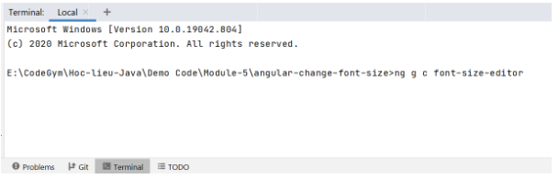
Bước 4: Tạo mới thuộc tính fontSize = 14 trong file font-size-editor.component.ts
fontSize = 14;
Code đầy đủ file font-size-editor.component.ts
import { Component, OnInit } from '@angular/core';
@Component({
selector: 'app-font-size-editor',
templateUrl: './font-size-editor.component.html',
styleUrls: ['./font-size-editor.component.css']
})
export class FontSizeEditorComponent implements OnInit {
fontSize = 14;
constructor() { }
ngOnInit() {
}
}
Bước 5: Tạo phần HTML markup bao gồm:
<h2>Font size editor</h2>
<div>
<label>Enter font size (px):</label>
<input type="range" min="9" max="72" value="18">
</div>
<p class="output">
This is a paragraph.
</p>
Ở đây sẽ có 2 cách để có thể thay đổi kích thước của chữ bằng cách sử dụng sự kiện change trong Angular hoặc sử dụng two way binding:
Cách 1: Sử dụng sự kiện change để thay đổi kích thước của chữ
Bước 6: Tạo phương thức changeFontSizeValue() trong file font-size-editor.component.ts để gán lại giá trị của fontSize.
changeFontSizeValue(fontSize) {
this.fontSize = fontSize;
}
Bước 7: Thêm sự kiện change cho ô input và đồng thời binding thuộc tính font-size vào style của thẻ chứa nội dung trong file font-size-editor.component.html:
<h2>Font size editor</h2>
<div>
<label>Enter font size (px):</label>
<input #element type="range" min="9" max="72" value="18" (change)="changeFontSizeValue(element.value)">
</div>
<p class="output" [style.fontSize.px]="fontSize">
This is a paragraph.
</p>
Cách 2: Sử dụng Two Way Binding để tự thay đổi:
Bước 6: Để sử dụng Two way Binding thêm [(ngModel)] vào trong thẻ input:
<h2>Font size editor</h2>
<div>
<label>Enter font size (px):</label>
<input type="range" min="9" max="72" value="18" [(ngModel)]="fontSize">
</div>
<p class="output" [style.fontSize.px]="fontSize">
This is a paragraph.
</p>
Checkout sang nhánh develop để xem mã nguồn tham khảo: https://github.com/codegym-vn/wfda-angular-change-font-size

Hướng dẫn nộp bài:
up bài tập lên github
paste link github vào phần nộp bài

